

实验报告

（__2023__/__2024__学年第二学期）


课程名称： | 计算机网络原理实验
学 院： | 计算机科学与技术学院
专业班级： | 计算机22-1
姓 名： | 彭影杉
指导教师： | 杨 晓

实验六：TCP连接管理（2学时）
一、实验目的
- TCP协议的报文格式
- 掌握TCP连接的建立和释放过程
- 掌握TCP数据传输中编号与确认的过程
- 掌握TCP协议校验和的计算方法
- 理解TCP重传机制
二、实验步骤
练习1：察看TCP连接的建立和释放
各主机打开工具区的“拓扑验证工具”，选择相应的网络结构，配置网卡后，进行拓扑验证，如果通过拓扑验证，关闭工具继续进行实验，如果没有通过，请检查网络连接。
本练习将主机A和B作为一组，主机C和D作为一组，主机E和F作为一组。现仅以主机A、B为例，其它组的操作参考主机A、B的操作。
1. 主机B启动协议分析器捕获数据，并设置过滤条件（提取TCP协议）。
主机B在命令行下输入：netstat -a -n命令来查看主机B的TCP端口号。
2. 主机A启动TCP工具连接主机B。
主机A启动实验平台工具栏中的“TCP工具”。选中“客户端”单选框，在“地址”文本框中填入主机B的IP地址，在“端口”文本框中填入主机B的一个TCP端口，点击[连接]按钮进行连接。
3. 察看主机B捕获的数据，填写下表。
表1 实验结果
字段名称 | 报文1 | 报文2 | 报文3
序列号
确认号
ACK
SYN
思考题1 TCP连接建立时，前两个报文的首部都有一个“最大字段长度”字段，它的值是多少？作用是什么？结合IEEE802.3协议规定的以太网最大帧长度分析此数据是怎样得出的。
- 主机A断开与主机B的TCP连接。
5. 察看主机B捕获的数据，填写下表。
表2 实验结果
字段名称 | 报文4 | 报文5 | 报文6 | 报文7
序列号
确认号
ACK
SYN
思考题2 结合步骤3、5所填的表，理解TCP的三次握手建立连接和四次握手的释放连接过程，理解序号、确认号等字段在TCP可靠连接中所起的作用。

三、实验结果与分析
练习一
本机为主机B：
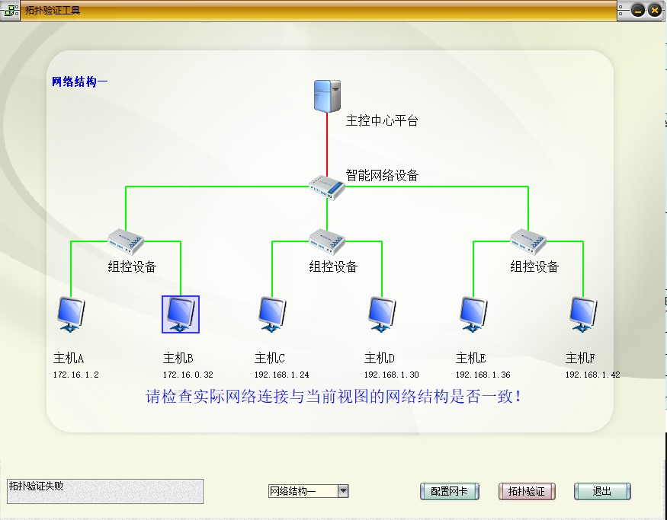
1. 主机B启动协议分析器捕获数据，并设置过滤条件（提取TCP协议）。
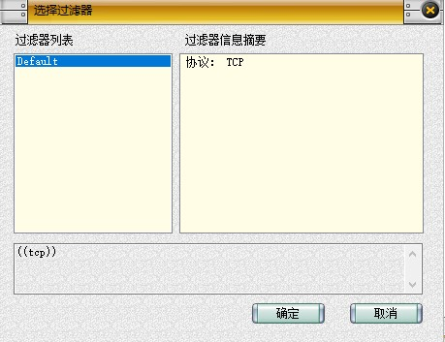
主机B在命令行下输入：netstat -a -n命令来查看主机B的TCP端口号：
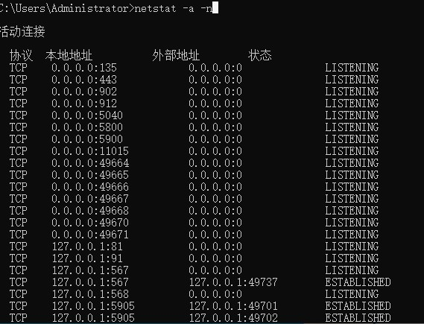
2. 主机A启动TCP工具连接主机B。
主机A启动实验平台工具栏中的“TCP工具”。选中“客户端”单选框，在“地址”文本框中填入主机B的IP地址，在“端口”文本框中填入主机B的一个TCP端口，点击[连接]按钮进行连接。
3. 察看主机B捕获的数据，填写下表。
表1 实验结果
字段名称 | 报文1 | 报文2 | 报文3
序列号 | 3623815391 | 3097699819 | 3623815392
确认号 | 0 | 3623815392 | 3097699820
ACK | 0 | 0 | 1
SYN | 0 | 1 | 0
报文1：
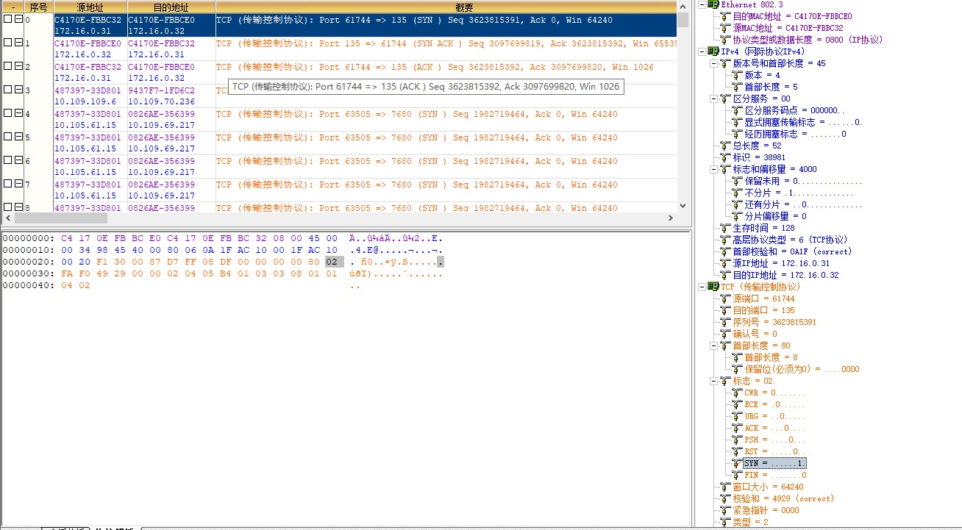
报文2：
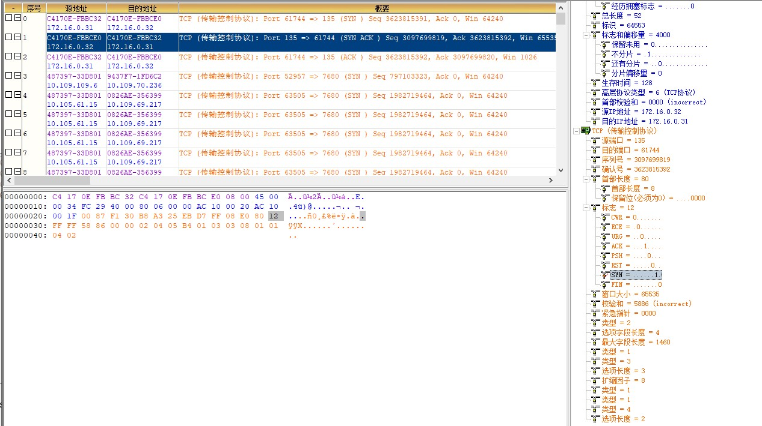
报文3：
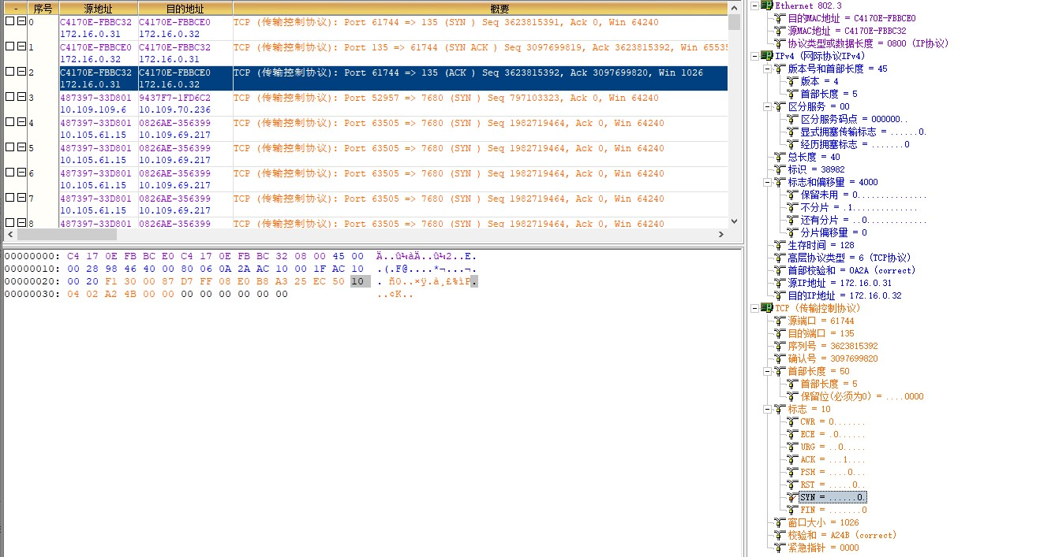
- 主机A断开与主机B的TCP连接。
5. 察看主机B捕获的数据，填写下表。
表2 实验结果
字段名称 | 报文4 | 报文5 | 报文6 | 报文7
序列号 | 3623815392 | 3097699820 | 3097699820 | 3623815393
确认号 | 3097699820 | 3623815393 | 3623815393 | 3097699821
ACK | 1 | 1 | 1 | 1
SYN | 0 | 0 | 0 | 0
报文4：
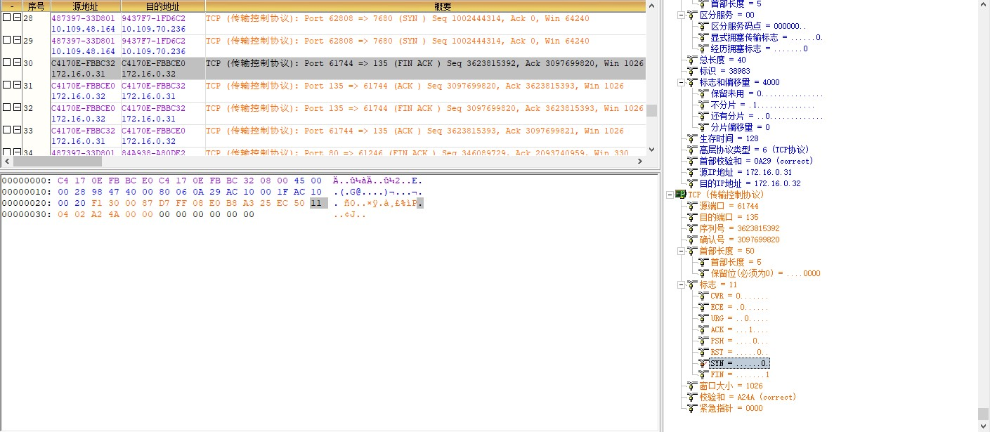
报文5:
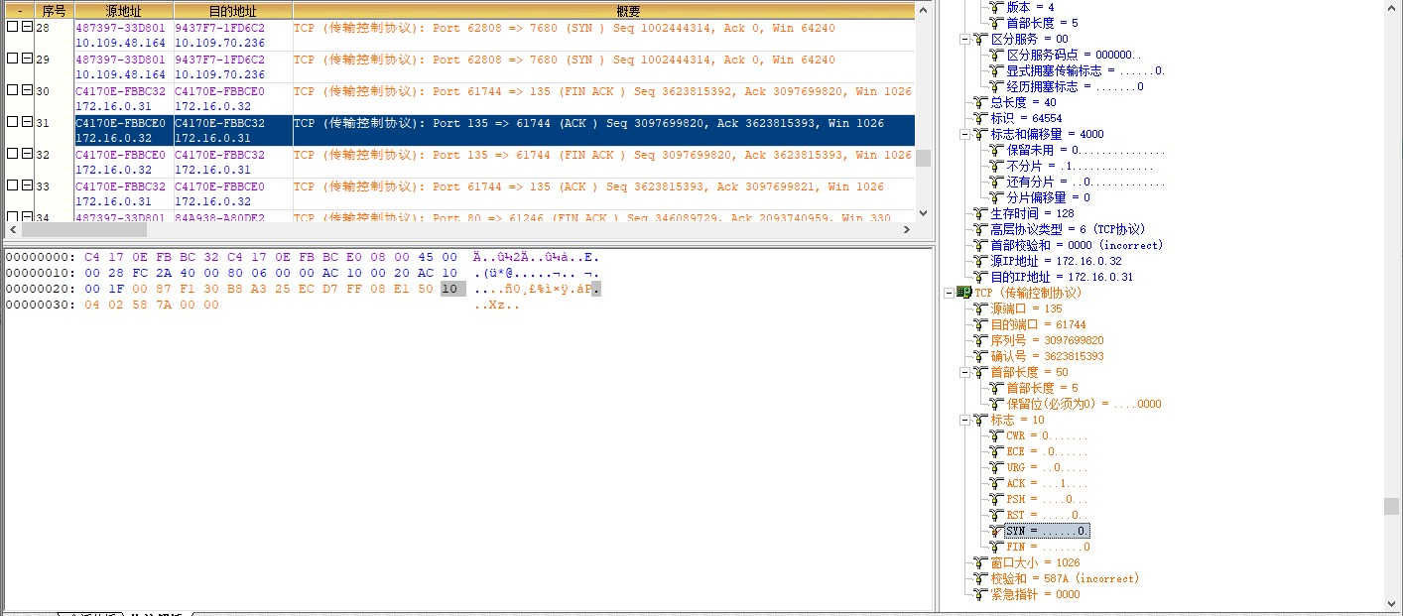
报文6：
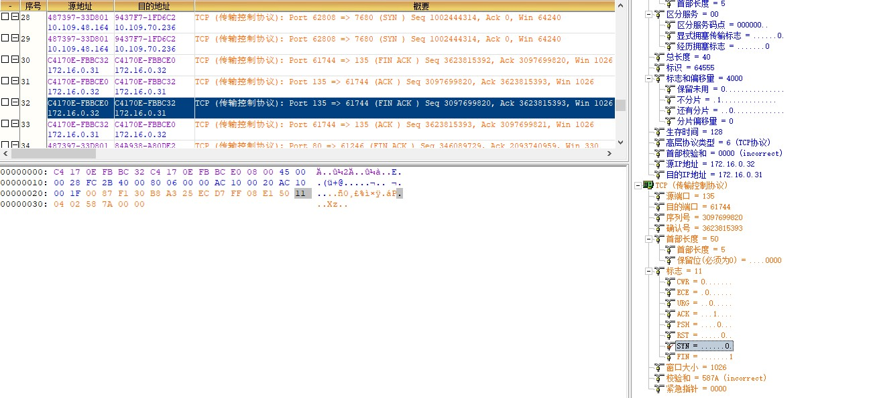
报文7：
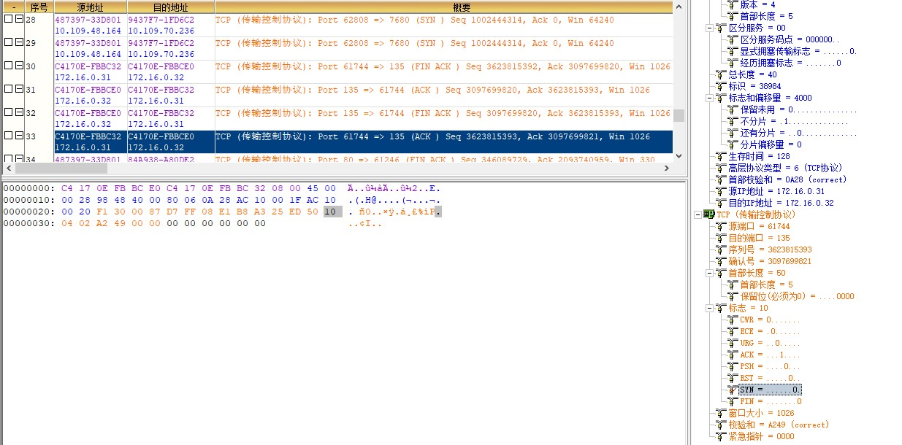

四、实验思考题
- TCP连接建立时，前两个报文的首部都有一个“最大字段长度”字段，它的值是多少？作用是什么？结合IEEE802.3协议规定的以太网最大帧长度分析此数据是怎样得出的？
答：
最大字段长度MSS=1460，作用是告知对方在当前连接上能够发送的最大TCP报文段大小。
MSS的值是在TCP三次握手的第一次握手（SYN报文）中由发送方设置，并在第二次握手（SYN-ACK报文）中由接收方确认或调整。MSS的值通常取决于底层网络技术的最大传输单元（MTU）。IEEE 802.3协议规定的以太网标准中，标准以太网帧的最大长度是1500字节。这个长度包括了帧的头部（目的MAC地址6字节+源MAC地址6字节+类型/长度2字节）、数据部分（46-1500字节）和尾部（帧检验序列4字节）。
MSS=MTU−(IP首部长度+TCP首部长度)。

- 结合步骤3、5所填的表，理解TCP的三次握手建立连接和四次握手的释放连接过程，理解序号、确认号等字段在TCP可靠连接中所起的作用。
答：
- 三次握手建立连接过程
- 第一次握手：客户端将TCP报文标志位SYN置为1，随机产生一个序号值seq=J，保存在TCP首部的序列号(Sequence Number)字段里，指明客户端打算连接的服务器的端口，并将该数据包发送给服务器端，发送完毕后，客户端进入SYN_SENT状态，等待服务器端确认。
- 第二次握手：服务器端收到数据包后由标志位SYN=1知道客户端请求建立连接，服务器端将TCP报文标志位SYN和ACK都置为1，ack=J+1，随机产生一个序号值seq=K，并将该数据包发送给客户端以确认连接请求，服务器端进入SYN_RCVD状态。
- 第三次握手：客户端收到确认后，检查ack是否为J+1，ACK是否为1，如果正确则将标志位ACK置为1，ack=K+1，并将该数据包发送给服务器端，服务器端检查ack是否为K+1，ACK是否为1，如果正确则连接建立成功，客户端和服务器端进入ESTABLISHED状态，完成三次握手，随后客户端与服务器端之间可以开始传输数据了。
- 四次挥手释放连接
- FIN（结束）报文：任何一方都可以通过发送一个FIN标志位为1的TCP段来发起断开连接的请求。
- ACK报文：接收到FIN的一方必须确认这个请求，通过发送一个ACK报文。
- FIN报文：接收到ACK的一方现在也准备好关闭连接了，它会发送自己的FIN报文。
- ACK报文：最后，另一方确认这个FIN，发送最后一个ACK报文，完成连接的释放。
- 32位序号 seq：Sequence number 缩写seq ，TCP通信过程中某一个传输方向上的字节流的每个字节的序号，通过这个来确认发送的数据有序，比如现在序列号为1000，发送了1000，下一个序列号就是2000。
- 32位确认号 ack：Acknowledge number 缩写ack，TCP对上一次seq序号做出的确认号，用来响应TCP报文段，给收到的TCP报文段的序号seq加1。

- 为什么在TCP连接过程中要使用三次握手？如不这样做可能会出现什么情况。
答：
三次握手的目的是连接服务器指定端口，建立 TCP 连接，并同步连接双方的序列号和确认号，交换 TCP 窗口大小信息。
比如在网络环境比较复杂的情况，客户端可能会连续发送多次请求。如果只设计成两次握手的情况，服务端只能一直接收请求，然后返回请求信息，也不知道客户端是否请求成功。这些过期请求的话就会造成网络连接的混乱。所以设计成三次握手的情况，客户端在接收到服务端 SEQ+1 的返回消息之后，就会知道这个连接是历史连接，然后会发送报文给服务端，告诉服务端。TCP设计成三次握手的目的就是为了避免重复连接 。

